Министерство науки и высшего образования Российской Федерации

Федеральное государственное автономное образовательное учреждение

высшего образования

**«Пермский национальный исследовательский**

**политехнический университет»**

**(ПНИПУ)**

Аэрокосмический факультет

Кафедра «Механика композиционных материалов и конструкций»

Направление: 22.03.01 «Материаловедение и технологии материалов»

УТВЕРЖДАЮ

Зав. кафедрой МКМК

к-т. техн. наук, доцент.

___________П.В. Писарев

«___» _____________ 2024г.

**ИНДИВИДУАЛЬНОЕ ЗАДАНИЕ**

на распределенную производственную практику

студента группы ПКМ-21-1б

Тютрина Глеба Петровича

**1. Тема индивидуального задания:** Методика испытаний и испытание образцов на растяжение

**2. ЦЕЛЬ: Рассмотрение теоретической информации о испытаниях на растяжение:**

**ПК-2.1.** Способен участвовать в разработке технологических процессов производства и обработки покрытий, материалов и изделий из них, систем управления технологическими процессами.

**ПК-2.2.**  Способен использовать в профессиональной деятельности основы проектирования технологических процессов, расчетов и конструирования деталей, в том числе с использованием стандартных программных средств.

**3. Календарный план проведения производственной практики**

|  |  |  |  |  |  |
| --- | --- | --- | --- | --- | --- |
| **№** | **Наименование этапа** | **Наименование работ** | **Сроки** | | **Отметка о выполнении работы** |
| **начало** | **окончание** |
| 1 | **1 этап (начальный)** | Ознакомлений с методикой и оборудованием для проведения испытания, а также техникой безопасности | 20.02.2024 | 20.02.2024 |  |
| 2 | **2 этап (основной)** | Проведение испытания образца из ПКМ на растяжение | 05.03.2024 | 05.03.2024 |  |
| 3 | **3 этап (итоговый)** | Составление отчета по практике | 05.03.2024 | 02.04.2024 |  |

**4. Место прохождения производственной практики: ПНИПУ «НОЦ АКТ»**

**5. Срок сдачи студентом отчета по производственной практике и отзыва руководителя практики от профильной организации руководителю практики от кафедры:** _______________________________________________________________________________

**6. Содержание отчета:** введение, основная часть, заключение, список использованных источников______

**7. Требования к разрабатываемой отчетной документации**

Результаты производственной практики должны быть оформлены в форме отчета по практике в соответствии с требованиями ГОСТ 7.32–2017 «Система стандартов по информации, библиотечному и издательскому делу. Отчет о научно-исследовательской работе. Структура и правила оформления».

Руководитель практики

от кафедры _______________ (Е.Н. Баранова)

(подпись)

Руководитель практики

от профильной организации _______________ (К.А. Пеленев)

(подпись)

Задание принял к исполнению _______________ ( )

(подпись) (Ф.И.О)

«___» _______________ 2024 г.

Министерство науки и высшего образования Российской Федерации

Федеральное государственное автономное образовательное учреждение

высшего образования

**«Пермский национальный исследовательский**

**политехнический университет»**

**(ПНИПУ)**

Аэрокосмический факультет

Кафедра «Механика композиционных материалов и конструкций»

Направление: 22.03.01 «Материаловедение и технологии материалов»

**ДНЕВНИК**

**производственной практики студента**

ПКМ-21-1б учебной группы 3го курса

Тютрина Глеба Петровича

**Начат 20.02.2024**

**Окончен 19.03.2024**

**Пермь 2024**

Место прохождения практики: ПНИПУ «НОЦ АКТ»  
Должность, Ф.И.О. непосредственного руководителя практики от профильной организации: Ведущий инженер, К.А. Пеленев

**УЧЕТ ВЫПОЛНЕННОЙ РАБОТЫ**

|  |  |  |
| --- | --- | --- |
| Дата | Краткое содержание работы практиканта и указания руководителей практики | Отметка о выполнении работы (оценка и подпись руководителя практики) |
| 20.02.2024 | Вводный инструктаж по технике безопасности |  |
| 05.03.2024 | Лекция о проведении испытаний |  |
| 05.03.2024 | Испытания на ZWICK Z100 |  |
| 19.03.2024 | Подведение итогов испытаний |  |
|  |  |  |
|  |  |  |
|  |  |  |
|  |  |  |
|  |  |  |
|  |  |  |
|  |  |  |
|  |  |  |
|  |  |  |
|  |  |  |
|  |  |  |
|  |  |  |
|  |  |  |
|  |  |  |
|  |  |  |
|  |  |  |

Студент-практикант Тютрин Г.П. / __________________

подпись

Министерство науки и высшего образования Российской Федерации

Федеральное государственное автономное образовательное учреждение

высшего образования

**«Пермский национальный исследовательский**

**политехнический университет»**

**(ПНИПУ)**

Аэрокосмический факультет

Кафедра «Механика композиционных материалов и конструкций»

Направление: 22.03.01 «Материаловедение и технологии материалов»

**О Т Ч Е Т**

**по производственной практике**

Выполнил студент гр.

ПКМ-21-1б

Тютрин Г.П.

###### ______

(подпись)

###### Проверили:

Ведущий инженер К.А. Пеленев

___________ _________________________

(оценка) (подпись)

_____________

(дата)

Ст.пр. Е.Н.Баранова

___________ _________________________

(оценка) (подпись)

_____________

(дата)

**Пермь 2024**

**ОТЗЫВ-ХАРАКТЕРИСТИКА**

**о результатах прохождения практики**

Обучающийся Тютрин Глеб Петрович проходил производственную практику (по получению первичных профессиональных умений и навыков) в период с. 20.02.2024 по 19.03.2024 в ПНИПУ «НОЦ АКТ» в качестве практиканта.

На время прохождения практики Тютрину Глебу Петровичу поручалось решение следующих задач:

Ознакомление с научной литературой, составление отчета по заданной теме. практики, проведение испытания образца на растяжение

За время прохождения практики обучающийся проявил активность, дисциплину, место проведения практики посещал регулярно.

*(навыки, активность, дисциплина, помощь организации, качество и достаточность собранного материала для отчета и выполненных работ, поощрения и т. п.)*

Результаты работы обучающегося: были закреплены теоретические знания и расширены профессиональные умения. В процессе практики я познакомился с организацией испытаний образцов из полимерного композиционного материала, спецификой работы, а также поучаствовал в испытании на растяжение.

*(Индивидуальное задание выполнено, решения по порученным задачам предложены, материал собран полностью, иное.)*

Считаю, что по итогам практики обучающийся может (не может) быть допущен к защите отчета по практике.

Руководитель практики

от профильной организации _______________ (К.А. Пеленев)

*(подпись)*

«___» ______________2024г.

РЕФЕРАТ

Пояснительная записка с. 22, 6 источников

МЕТОДИКА ИСПЫТАНИЙ И ИСПЫТАНИЕ ОБРАЗЦОВ НА РАСТЯЖЕНИЕ

Цель работы: рассмотрение теоретической информации об испытаниях образцов на растяжение из ПКМ.

В результате проделанной работы подробно рассмотрена, теоретическая информация об испытаниях на растяжение. Описаны параметры, получаемые в результате испытаний. Представлено оборудование и методика проведения.

СОДЕРЖАНИЕ

ВВЕДЕНИЕ 10

1 Общая информация 11

1.1 Классификация композитов 11

2 Испытания композитов 13

2.1 Испытания на растяжение 16

ЗАКЛЮЧЕНИЕ 21

СПИСОК ИСПОЛЬЗОВАННЫХ ИСТОЧНИКОВ 22

# ВВЕДЕНИЕ

Для развитие современной техники необходимы материалы превосходящие по своим прочностным, упругим и другим свойствам традиционные. К числу наиболее интересных и перспективных материалов относятся полимерные композиционные материалы (ПКМ).

В настоящее время ПКМ и материалы на их основе серьезно потеснили конструкционные материалы, такие как железобетон, металл, дерево. ПКМ эффективно конкурируют с такими конструкционными материалами, как алюминий, титан, сталь. Активно используют ПКМ такие отрасли как авиация, космонавтика, судостроение, транспорт, химическое машиностроение, медицина.

Но для использования композитных материалов в ответственных конструкциях необходимо знать возможности этого материала. Для этого проводят различные испытания для определения механических характеристик.

# 1 Общая информация

Композиционный материал или композитный материал (КМ) — многокомпонентный материал, изготовленный (человеком или природой) из двух или более компонентов с существенно различными физическими и/или химическими свойствами, которые, в сочетании, приводят к появлению нового материала с характеристиками, отличными от характеристик отдельных компонентов. В составе композита принято выделять матрицу/матрицы и наполнитель/наполнители, последние выполняют функцию армирования (по аналогии с арматурой в таком композиционном строительном материале, как железобетон). В качестве наполнителей композитов как правило выступают углеродные или стеклянные волокна, а роль матрицы играет полимер. Сочетание разных компонентов позволяет улучшить характеристики материала и делает его одновременно лёгким и прочным. При этом отдельные компоненты остаются таковыми в структуре композитов, что отличает их от смесей и затвердевших растворов. Варьируя состав матрицы и наполнителя, их соотношение, ориентацию наполнителя, получают широкий спектр материалов с требуемым набором свойств. Многие композиты превосходят традиционные материалы и сплавы по своим механическим свойствам и в то же время они легче. Использование композитов обычно позволяет уменьшить массу конструкции при сохранении или улучшении её механических характеристик.

Характеристики создаваемого изделия, как и его свойства, зависят от выбора исходных ком­понентов и технологии их совмещения.

В результате совмещения армирующих элементов и матрицы образуется композиция, обладающая набором свойств, отражающими не только исходные характеристики его компонентов, но и включающий новые свойства, которыми изолированные компоненты не обладают.

В частности, наличие границ раздела между армирующими элементами и матрицей существенно повышает трещиностойкость материала, и в композициях, в отличие от однородных металлов, повышение статической прочности приводит не к снижению, а, как правило, к повышению характеристик вязкости разрушения.

## 1.1 Классификация композитов

Композитные материалы можно классифицировать по:

* структуре: слоистые, волокнистые, упрочненные частицами;
* матрице: производятся композиты с полимерной, керамической или металлической матрицей
* типу слоя; армированные непрерывными параллельными волокнами; армированные тканями (текстолиты). Расположение волокон может быть направленным (одно- или многонаправленным), хаотическим, пространственным (двухмерным или трехмерным).

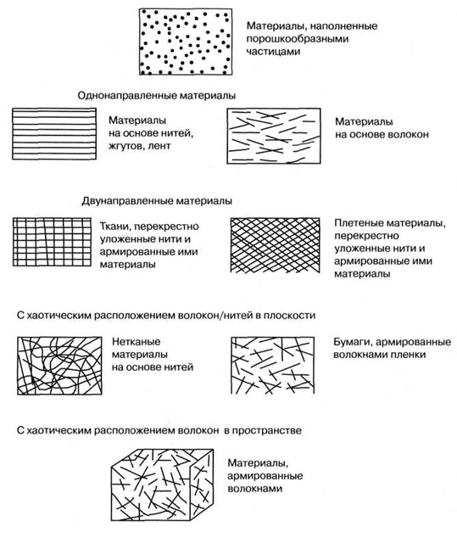

Рисунок 1 – виды композитных материалов

Для использования композитов на практике необходимо знать их механические свойства. Их нужно знать для входного контроля сырья, которое прибыло на производство, при проектировании конструкции с заданными характеристиками и контроля готового изделия. Чтобы определить эти свойства проводят испытания. Наиболее актуальными и применяемыми на практике из которых являются испытания на изгиб, растяжение, сдвиг и сжатие.

# 2 Испытания композитов

Испытания на изгиб проводят по ГОСТ 9550-81, ГОСТ 4648-71. Сущность метода заключается в определении модуля упругости при изгибе как отношения приращения напряжения к соответствующему приращению относительной деформации, установленному настоящим стандартом. Модуль упругости: это мера сопротивления материала деформации при воздействии растягивающей нагрузки. Для испытаний применяют образцы по ГОСТ 4648-71. Испытания на изгиб проводят двумя методами (рисунок 2):

1. нагружение по трехточечной схеме;
2. нагружение по четырехточечной схеме.

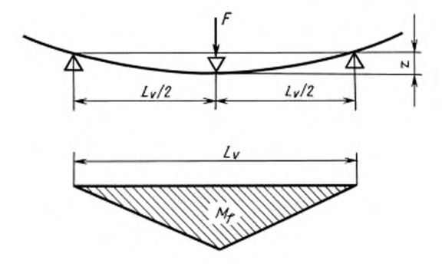 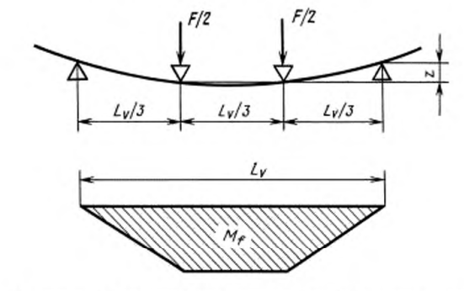

а б

Рисунок 2 – испытания образцов на изгиб а) трехточечная схема нагружения, б) четырехточечная схема нагружения

При сопоставлении результатов испытаний на поперечный изгиб однонаправленных ПКМ обычно получают наиболее высокие значения прочности, близкие к расчетным, и низкие значения модуля упругости по сравнению с испытаниями на сжатие и растяжение. Несоответствие значений прочности и модуля упругости вызывают недоверие и препятствуют более широкому использованию этого метода испытаний.

Наиболее близким к предлагаемому является способ определения механических характеристик ПКМ при испытании их на сжатие, регламентируемый в ГОСТ Р 56812-2015.

Сущность метода заключается в определении предельного напряжения при сжатии, модуля упругости при сжатии и коэффициента Пуассона при сжатии. При приложении к телу растягивающего усилия оно начинает удлиняться (то есть продольная длина увеличивается), а поперечное сечение уменьшается. Коэффициент Пуассона показывает, во сколько раз поперечная деформация деформируемого тела больше продольной деформации, при его растяжении или сжатии. Модуль упругости: это мера сопротивления материала деформации при воздействии осевой сжимающей нагрузки. Испытания проводят на плоских образцах прямоугольной формы в специализированном приспособлении (см. рисунок 3), позволяющем передавать комбинированную нагрузку (торцевое и сдвиговое нагружение) на образец. На приспособление прикладывают нагрузку с постоянной скоростью перемещения до тех пор, пока не произойдет разрушение образца полимерного композитного материала от сжимающих напряжений. Во время проведения испытания записывают диаграмму нагрузка — деформация.

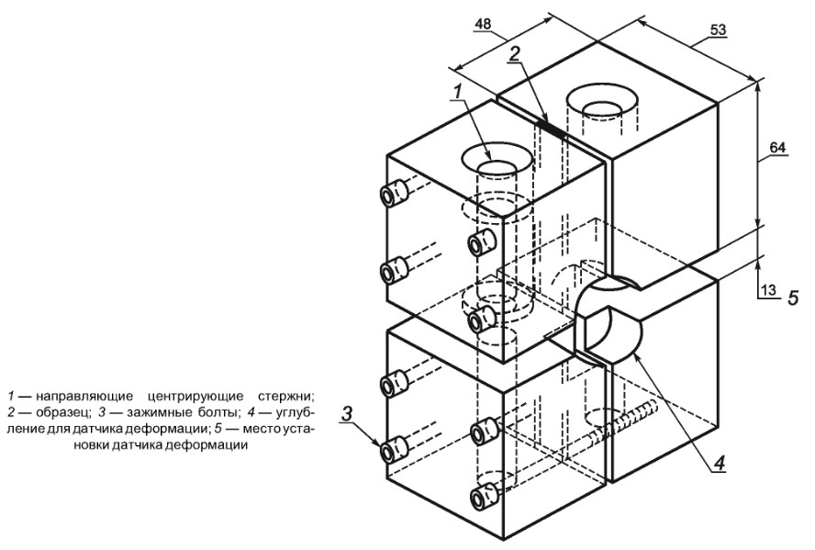

Рисунок 3 - Схема приспособления для испытания на сжатие с приложением комбинированной нагрузки на образец

Для определения упруго-прочностных характеристик при сжатии с приложением комбинированной нагрузки на образец используют образцы в виде балки прямоугольного сечения, показанной на рисунке 4. Руководство по подготовке образцов можно найти в ГОСТ Р 56813.

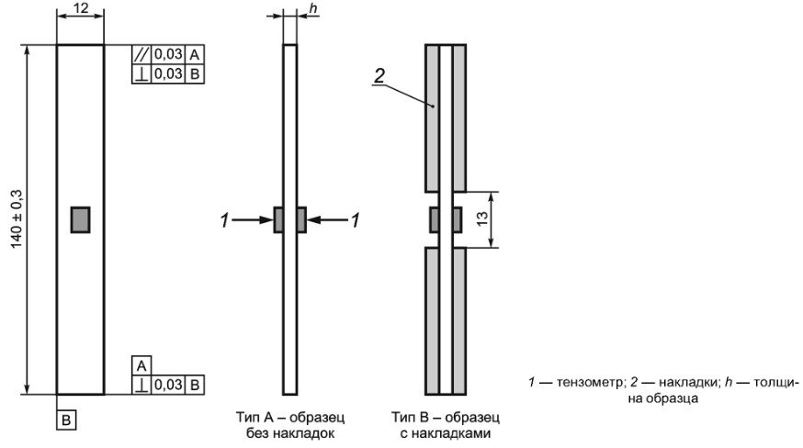

Рисунок 4 – образец

Для однонаправленных, рекомендуется использовать накладки для снижения концентрации напряжений в зоне фиксации образцов. Для прочих образцов полимерных композитных материалов с другими схемами ориентации слоев и видами армирующего наполнителя (ткани различного плетения, рубленные волокна и пр.) допускается проведение испытаний образцов без накладок. Накладки на образцах не должны иметь фасок, чтобы не увеличивать незафиксированную рабочую часть образца, подверженную напряжениям изгиба. Накладки для образцов изготовляют из ортогонально армированных композитных или других материалов, модуль упругости которых в направлениях, перпендикулярных к оси образца, не превышает модуль упругости в этих же направлениях материала образца, а относительное удлинение при разрушении накладок не должно быть меньше относительного удлинения испытуемого материала. Направление армирования волокон на прилегающей к образцу поверхности накладок должны совпадать с направлением армирования волокон образца. Рекомендуемая толщина накладок - 1,6 мм.

Также существует испытание по определению предела прочности при межслоевом сдвиге методом короткой балки (ГОСТ 32659-2014 (ISO 14130 1997)). Сущность метода заключается в том, что образец, свободно лежащий на двух опорах, нагружают с постоянной скоростью в середине между опорами до его разрушения при межслойном сдвиге (рисунок 5). Данное испытание позволяет определить кажущееся напряжение при межслойном сдвиге , МПа, а также кажущийся предел прочности при межслойном сдвиге , МПа.

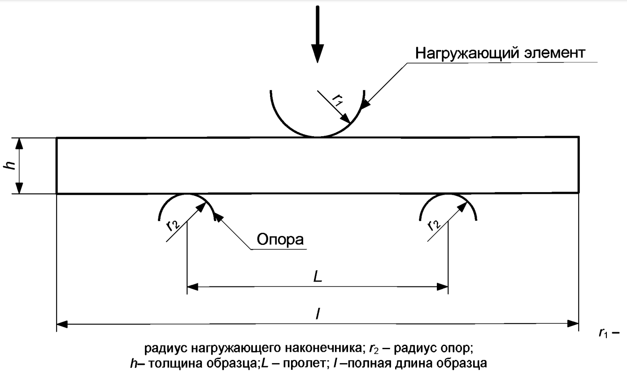

Рисунок 5 – схема нагружения

Образцы изготавливают в форме прямоугольного параллелепипеда, размеры которого должны соответствовать таблице 1.

Таблица 1

|  |  |
| --- | --- |
| Параметр, мм | Значение параметра |
| Полная длина, l | 20 ± 1 |
| Ширина, b | 10,0 ±0,2 |
| Толщина, h | 2,0 ±0,2 |

Одним из самых распространенных методов испытаний ПКМ являются испытания на растяжение. Полученные физико-механические характеристики материма при одноосном растяжении образца, служат для оценки несущей способности материала.

## 2.1 Испытания на растяжение

Испытания на растяжение образцов из полимерных композиционных материалов проводят по ГОСТ 25.601— 80, ГОСТ 11262-80.

Сущность испытания заключается в растяжении образца, закрепленного в концевых захватах испытательной машины с постоянной скоростью деформирования, при котором определяют:

* предел прочности при растяжении — отношение максимальной нагрузки F max предшествующей разрушению образца, к начальной площади его поперечного сечения, МПа;
* предел пропорциональности — отношение нагрузки, при которой происходит отклонение от линейной зависимости между напряжением и деформацией, к площади начального поперечного сечения образца, МПа;
* относительное удлинение при разрушении — отношение приращения длины мерной базы в момент разрушения к начальной длине мерной базы, %;
* модуль упругости Е — отношение напряжения к соответствующей относительной деформации при нагружении материала в пределах начального линейного участка диаграммы деформирования, МПа. Представляет собой меру сопротивления материала деформации при воздействии осевой растягивающей нагрузки;
* коэффициент Пуассона — отношение поперечного относительного укорочения к продольному относительному удлинению образца при растяжении в пределах начального линейного участка диаграммы деформирования.

Образцы для этого испытания регламентированы по ГОСТ 11262-80. При испытаниях образцов из однонаправленного КМ следует использовать накладки для распределения нагрузки от зажимов. Накладки должны быть из материала с модулем упругости около 15 ГПа (например, стеклопластик, армированный тканью). предпочтительное значение угла скашивания накладок (фаска) α - не более 10°. Для приклеивания накладок предпочтительно использование низкомодульного полиуретанового клея.

Всего существует 3 типа образцов (рисунок 6, таблица 2)

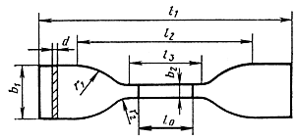

a

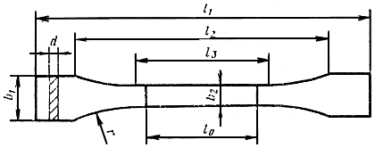

b

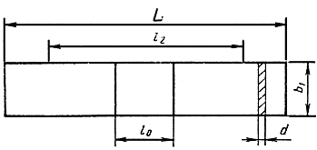

Рисунок 6 – типы образцов

Таблица 2 – типы образцов

|  |  |  |  |  |
| --- | --- | --- | --- | --- |
|  |  |  | |  |
| Параметр | Образец типа | | | |
|  | а | б | в | |
| Общая длина , не менее | 115 | 150 | 250 | |
| Расстояние между метками, определяющими положение кромок зажимов на образце | 80±5 | 115±5 | 170±5 | |
| Длина рабочей части | 33±1 | 60±0,5 | - | |
| Расчетная длина | 25±1 | 50±0,5 | 50±1 | |
| Ширина головки | 25 ±1 | 20±0,5 | 25±0,5 | |
| Ширина рабочей части | 6±0,4 | 10±0,5 | - | |
| Толщина | 2±0,2 | 4±0,4 | 2±0,2 | |
|  | (от 1 до З) | (от 1 до 10) | (от 1 до 6) | |
| Большой радиус закругления | 25±1 | - | - | |
| Малый радиус закругления | 14±0,5 | - | - | |
| Радиус закругления, не менее | - | 60 | - | |

Данные испытания проводят на разрывных и универсальных испытательных машинах, обеспечивающих растяжение образца с заданной постоянной скоростью перемещения активного захвата и измерение нагрузки с погрешностью не более 1% от измеряемой величины (рисунок 7). Захваты данной испытательной машины должны обеспечивать надежное крепление и точное центрирование образца. Для проверки соосности захватов испытывают один специальный образец с, как минимум, тремя наклеенными тензорезисторами.

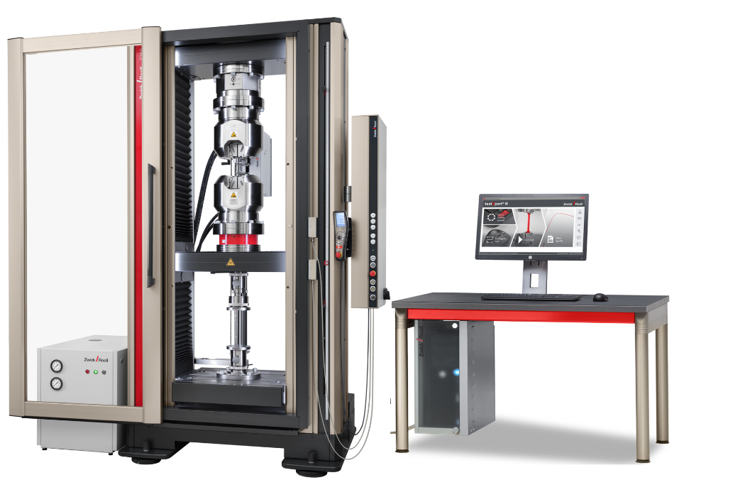

Рисунок 7 – испытательная машина zwick roell z100

Основные этапы проведения испытания на растяжение. Изначально нужно определить тип образца. Далее замеряют образец (толщину и ширину рабочей поверхности образца). После составляют программу нагружения образца. Потом, закрепляют образец в зажимах через наждачную бумагу чтобы предотвратить выскальзывание образца из зажима. Проводят испытание. Далее проводят визуальный анализ разрушения образца и общий анализ диаграммы деформирования. В конце составляют протокол испытания. После проведения испытаний проводят обработку результатов, в ходе которой вычисляют все необходимые механические характеристики.

Однако этот способ трудоемок, требует изготовления плоских образцов с регламентируемыми размерами. При этом механическая обработка вызывает нарушение структуры материала и приводит к занижению определяемых механических характеристик. В случаях возникновения необходимости испытания тонких стержней, например, диаметром от 1,5 до 12 мм, из таких стержней невозможно изготовить плоские образцы с регламентируемыми стандартами размерами. Кроме того, основным признаком корректности проведенного испытания и правильности изготовления образца является разрушение образца в его рабочей зоне (в зоне с постоянным сечением), однако в случае испытания однонаправленных ПКМ, обладающих высокой прочностью в направлении армирования и низкой - в поперечном направлении, а также низкой прочностью на сдвиг вдоль направления армирования, соблюсти указанное условие, как правило, не удается, разрыв происходит главным образом в месте перехода от рабочей части к захватам.

Все существенные программы испытаний должны начинаться с документальной подготовки подробного плана испытаний. В плане испытаний указываются свойства материала, которые будут оцениваться, выбираются методы испытаний, отсеивают варианты, предлагаемые в стандартных методах испытаний, путем отбора специфических параметров опытного образца и испытаний.

Перед составлением программы испытаний важно изучить существующие методы определения характеристик, оценить их актуальность, корректность, легитимность и экономическую эффективность.

Основные особенности механических испытаний ортотропных конструкционных ПКМ с непрерывными волокнами по сравнению с испытаниями изотропных металлических материалов состоят в следующем:

* существенное влияние состава компонентов, технологической истории и структуры материала на его характеристики требует испытания достаточно больших партий образцов для статистического анализа экспериментальных данных;
* необходимо оценивать механические показатели в направлениях разных осей анизотропии;
* необходимо выполнять процедуры кондиционирования образцов в стандартных условиях;
* предел прочности при сжатии часто ниже, чем прочность при растяжении (хотя некоторые ПКМ могут вести себя противоположным образом), что приводит к необходимости испытывать материал в условиях сжатия и растяжения с измерением продольных и поперечных деформаций для каждой регламентированной ориентации осей анизотропии;
* повышенная чувствительность образцов ПКМ к анизотропии прочностных показателей часто приводит к разрушению образцов не в зоне однородного НДС, а в зонах сложного напряженного состояния, формируемого контактирующими с образцом деталями испытательной оснастки.

# ЗАКЛЮЧЕНИЕ

В данном отчете представлен литературный обзор на тему **«**Испытания образцов из композитных материалов». Подробно рассмотрена теоретическая информация о испытаниях на растяжение. Описаны параметры, получаемые в результате испытаний. Представлено оборудование и методика проведения.

# СПИСОК ИСПОЛЬЗОВАННЫХ ИСТОЧНИКОВ

1. Губский Д. Методы экспериментальных исследований физико-механических свойств полимерных композиционных материалов / Д.В. Губский – Текст: электронный // - URL: <https://cyberleninka.ru/article/n/metody-eksperimentalnyh-issledovaniy-fiziko-mehanicheskih-svoystv-polimernyh-kompozitsionnyh-materialov/viewer> (дата обращения: ДД.ММ.Г)
2. ГОСТ 9550-81. Пластмассы методы определения модуля упругости при растяжении, сжатии и изгибе. введен взамен ГОСТ 9550-71: дата введения 1982-01-07. – Текст: электронный ресурс // URL: https://files.stroyinf.ru/Data/77/7768.pdf (дата обращения: ДД.ММ.Г)
3. ГОСТ Р 56812-2015. Метод определения механических характеристик при комбинированной сжимающей нагрузке. введен взамен ГОСТ 9550-71: дата введения 2017-01-01. – Текст: электронный ресурс // URL: https://files.stroyinf.ru/Data2/1/4293756/4293756815.pdf (дата обращения: ДД.ММ.Г)
4. ГОСТ 32659-2014. Методы испытаний. Определение кажущегося предела прочности при межслойном сдвиге методом испытания короткой балки. Дата введения 2015-09-01. – Текст: электронный ресурс // URL: https://files.stroyinf.ru/Data2/1/4293771/4293771079.pdf (дата обращения: ДД.ММ.Г)
5. ГОСТ 25.601-80. Методы механических испытаний композиционных материалов с полимерной матрицей (композитов). Метод испытания плоских образцов на растяжение при нормальной, повышенной и пониженной температурах. Дата введения 1981-01-07. - URL: <http://libnorm.ru/Files2/1/4294829/4294829379.pdf> (дата обращения: ДД.ММ.Г)
6. ГОСТ 11262-80. Пластмассы метод испытания на растяжение. Дата введения 1980-01-12. - URL: <https://files.stroyinf.ru/Data/305/30504.pdf> (дата обращения: ДД.ММ.Г)